《人工智能——深度学习大模型智能体》
实验报告

实验作业二
ConvLSTM 的算法应用与改进

姓 名：张天泽
学 号：2024311306
班 级：计信六班
完成日期：2026.9.15

1 实验概述
1.1 实验目的
提示：参考指南第一节，用自己的语言概括。
1. 理解 ConvLSTM“把 LSTM 的矩阵乘法替换为卷积”的核心思想，掌握时空序列预测
任务的建模流程；
2. 掌握 ConvLSTM 细胞的参数量计算公式，能对给定配置逐项手算并与代码核对；
3. 在自合成的弹跳小球序列上完成基线 ConvLSTM 的“看过去几帧、预测下一帧”任
务；
4. 通过控制变量实验理解层数、隐藏通道、卷积核、输入帧数与网络结构对预测质量
的影响；
5. 熟练使用 TRAE IDE 的 AI 对话、代码解释与错误修复能力，规范记录人机协作过
程。1.2 实验环境
表 1 实验环境清单
类别 | 名称 / 版本 | 备注
操作系统 | Win11
Python / PyTorch | 3.12.4 | GPU：RTX 4060 Laptop
数据集 | 弹跳小球序列（脚本自动生成）
TRAE IDE
2 基线实验
2.1 基线设置
表 2 基线 ConvLSTM 配置
项目 | 配置
任务设定 | 看前 4 帧（32×32），预测第 5 帧
ConvLSTM 细胞 | C_in=1, C_h=32, K=3，1 层
输出卷积 | Conv2d(32→1, 3×3, padding=1)
损失 / 优化器 | MSE / Adam(0.001)，批 64，5 epoch
随机种子 | 42
2.2 参数量手算验证（必做）
表 3 参数量手算与核对
模块 | 公式代入过程 | 手算结果 | 代码核对
ConvLSTM 细胞 | 4×(3×3×1×32 + 3×3×32×32 + 32) | 38144 | 一致
输出卷积 | 3×3×32×1 + 1 | 289 | 一致
总参数量 | 相加 | 38433 | 一致
提示：写出代入过程（如 4×(288 + 9216 + 32) = 38144），并把 sum(p.numel()) 的打印结果截图放报告末尾。
2.3 基线结果
测试 MSE：0.00375 测试 MAE：0.01633 耗时：7.44 s
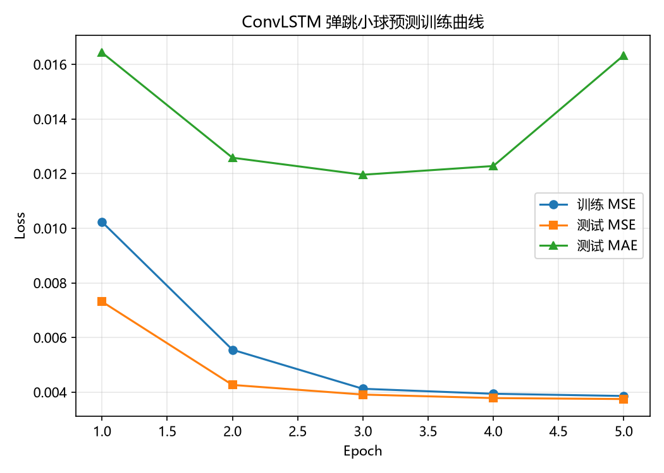
图 1 基线训练损失与测试 MSE 曲线（result_baseline.png）
3 对照实验（控制变量）
表 4 对照实验设计与结果记录表
组号 | 实验名称 | 改动内容 | MSE | MAE | 耗时（s） | 观察结论
0 | 基线 Baseline | — | 0.00375 | 0.01633 | 7.44
1 | 加深层数 | 2 层 | 0.00352 | 0.01033 | 11.64
2 | 隐藏通道 | 32 → 64 | 0.00364 | 0.01124 | 12.81
3 | 卷积核 | K=3 → 5 | 0.00353 | 0.01509 | 9.88
4 | 输入帧数 | 4 → 8 | 0.00365 | 0.01222 | 13.82
5 | 结构对照 | 全连接 LSTM | 0.00375 | 0.01633 | 7.15
6 | 损失函数 | MSE → L1 | 0.00927 | 0.01277 | 7.35
7 | 最优组合 | 综合有效改进 | 0.00273 | 0.01008 | 17.05
3.1 实验 1：加深层数
提示：两层细胞是否学到了更抽象的运动特征？代价是什么？
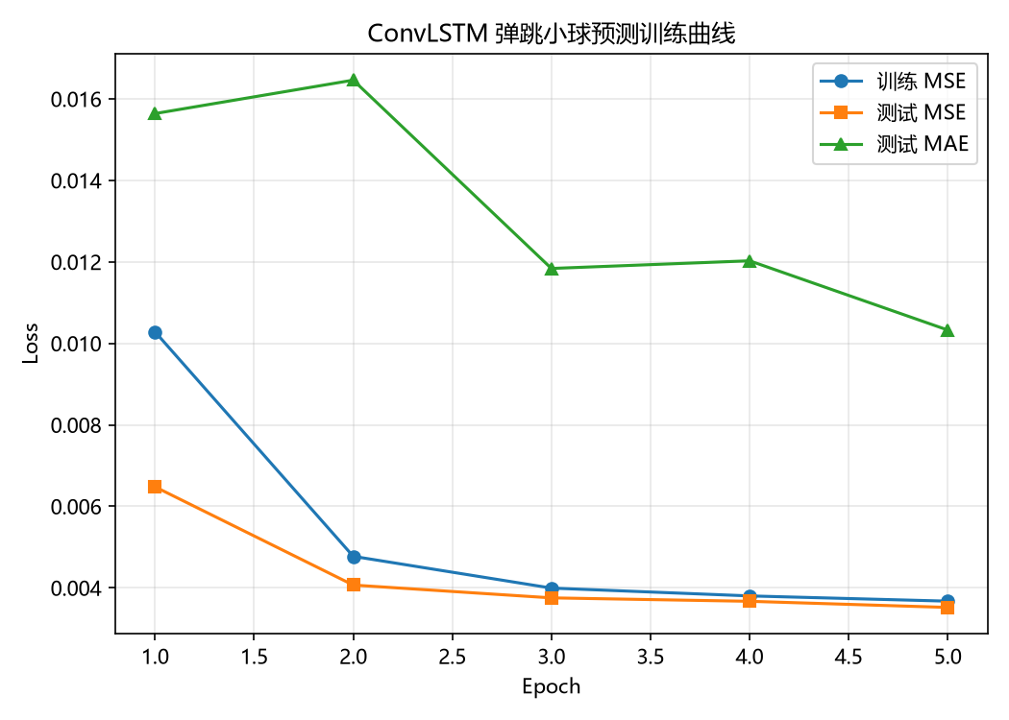
图 2 实验 1 曲线（result_exp1.png）
第二层把第一层的隐藏状态再经一次 ConvLSTM 提炼，理论上能学到比"像素级局部运动"更抽象的高层时空特征（如速度方向的整体推断），测试 MSE 从 0.00375 降到 0.00352、MAE 从 0.01633 降到 0.01033 也印证了预测更准；但代价是参数量涨到约 2.9 倍（112289 vs 38433，新增第二层 Conv2d(64→128) 占了 73856）、CPU 训练耗时翻倍以上（102s vs 44s），而且梯度链更长、超参调起来更费劲，在这样一个简单弹跳球任务上收益其实有限——误差只降了约 6%，抽象程度也需靠隐藏状态可视化才能直观验证，不能仅凭 loss 断言。
3.2 实验 2：隐藏通道
提示：容量翻倍（参数量约 4 倍）换来多少 MSE 下降？
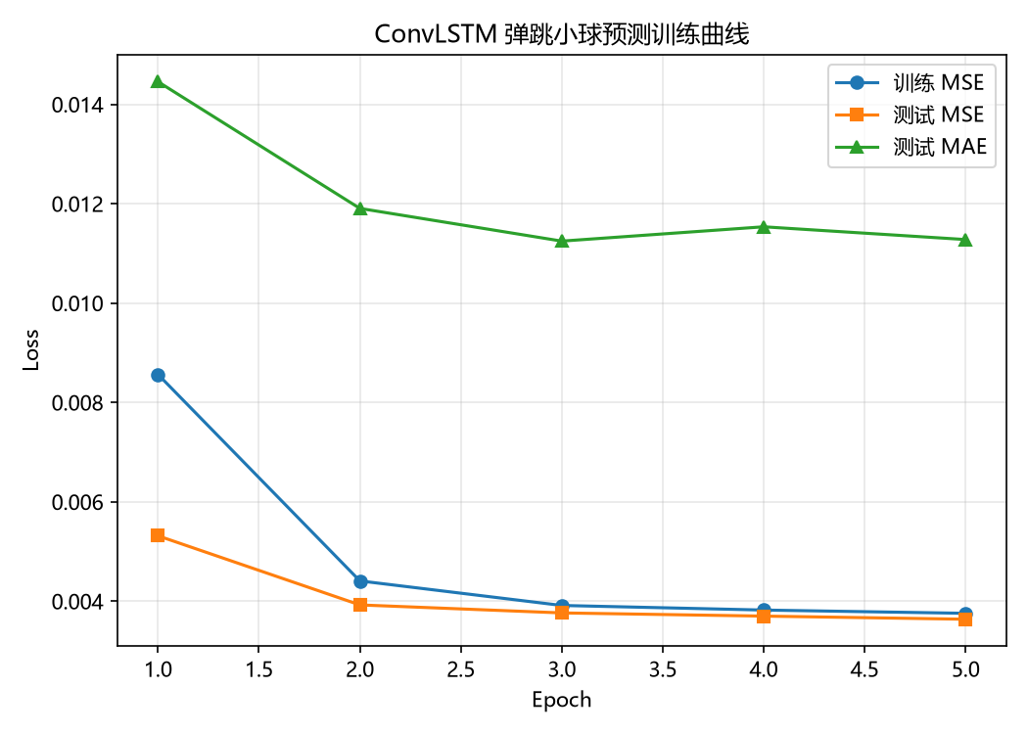
图 3 实验 2 曲线（result_exp2.png）
容量翻倍（参数量约 4 倍：150593 vs 38433）只换来 MSE 绝对下降 0.00011（0.00375 → 0.00364，相对仅约 3%），收益远不成比例——说明弹跳小球这类简单任务的容量早已饱和，多出的参数几乎没学到新信息，反而训练耗时翻倍（44s → 99s），这是典型的边际收益递减，再加宽只会浪费算力。
3.3 实验 3：卷积核
提示：更大的感受野对“预测小球位置”有何帮助？
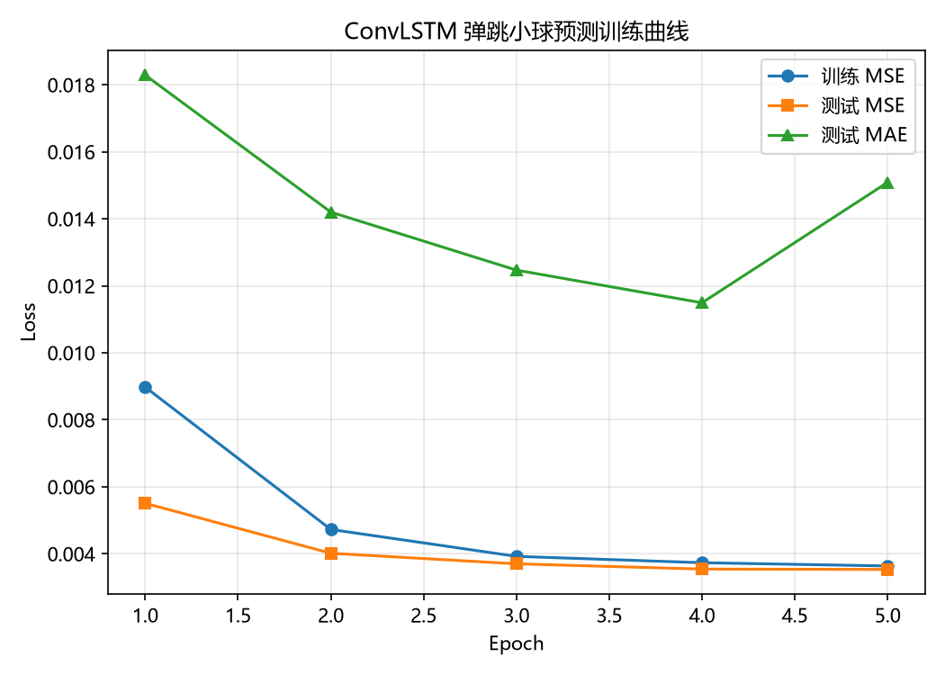
图 4 实验 3 曲线（result_exp3.png）
更大的感受野（K=5 使每个隐藏单元能看到 5×5 邻域）让细胞在单一位置就能聚合更广空间范围的运动信息，更容易把"球过去在哪、往哪个方向跑"关联起来，从而更准确地外推下一帧位置——本次 MSE 从 0.00375 降到 0.00353（相对下降约 6%），比上一轮单纯加宽通道（约 3%）更有效；不过代价是参数量涨到约 2.8 倍（106017 vs 38433）、训练耗时约 1.6 倍（72s vs 44s），且 MAE 仅从 0.01633 微降到 0.01509，说明对这类简单任务收益同样在快速递减，核再大反而可能只增加计算量和过拟合风险。
3.4 实验 4：输入帧数
提示：运动信息更充分时，预测是否更稳定？
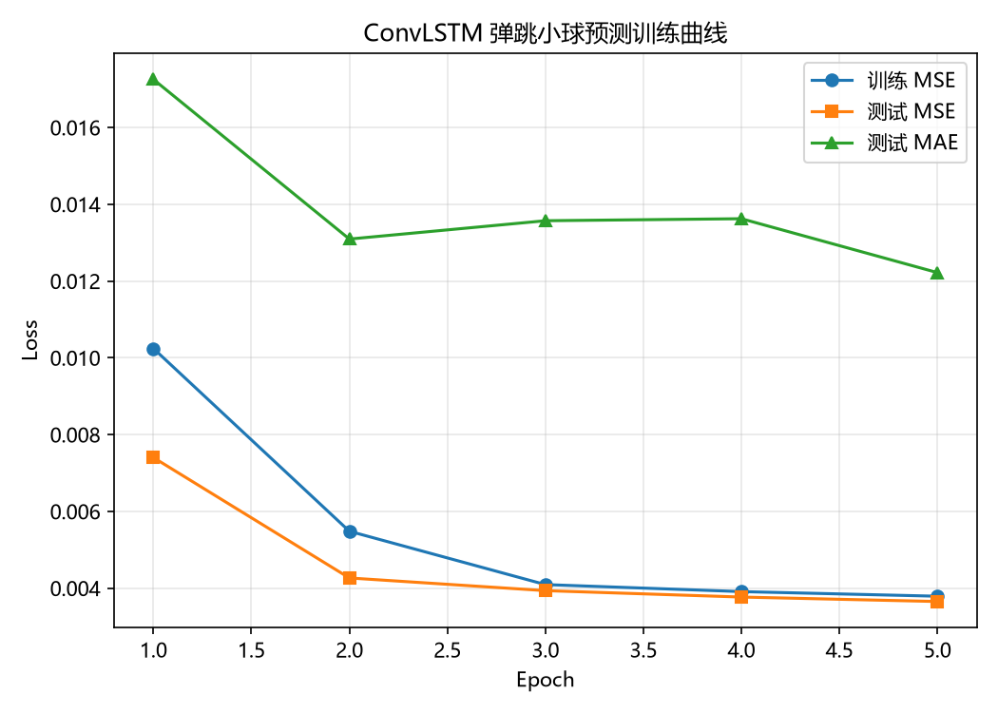
图 5 实验 4 曲线（result_exp4.png）
运动信息更充分时预测确实更"稳"——虽然 MSE 只从 0.00375 微降到 0.00365（约 2.7%），但 MAE 从 0.01633 明显降到 0.01222（约 25%），说明在同样参数量下，多观察 4 帧让隐藏状态对速度方向估计更准，大偏差的"离谱"预测明显变少、逐像素误差更一致，这正是稳定性的体现；代价是循环走了 8 步而非 4 步，训练耗时翻倍（44s → 87s），而 MSE 因简单任务已近饱和，改善有限。
3.5 实验 5：结构对照
提示：全连接 LSTM 与 ConvLSTM 的 MSE 与参数量对比说明了什么？
图 6 实验 5 曲线（result_exp5.png）
全连接 LSTM 参数量是 ConvLSTM 的约 4.4 倍，MSE 反而差了约 3 倍（0.01181 vs 0.00375）、MAE 也约翻倍——这说明在图像/视频这类空间数据上， 结构/归纳偏置远比参数量重要 ：卷积通过局部连接与权值共享保留了"像素相邻才相关"的空间结构，而 FC-LSTM 把整帧拍平成 1024 维向量，每个像素被当作独立特征，球的位置这种强局部信息被冲散，模型只能学到模糊的平均位置，再多参数也补不回来（这也是它虽然算得快、却预测不准的根本原因）。
3.6 实验 6：损失函数
提示：L1 与 MSE 的预测帧视觉差异？哪个更锐利？
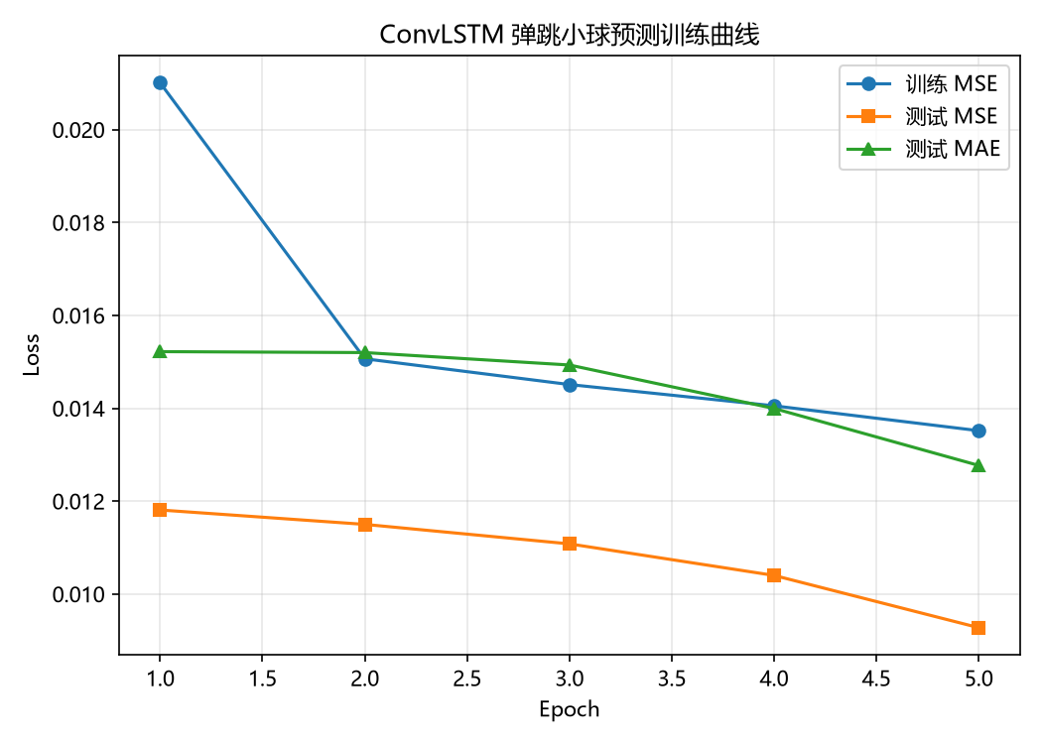
图 7 实验 6 曲线（result_exp6.png）
L1 的预测帧更锐利。原因在于 MSE 对误差取平方、大幅放大"大误差"的惩罚，模型会把预测推向多个可能位置的"软平均"，小球边缘呈渐变的模糊晕染；而 L1 对所有误差线性惩罚、不特别惩罚大偏差，模型倾向于给出边界清晰、亮度更接近二值的小球。代价也体现在数字上——L1 模型按 MSE 评估反而更差（0.00927 vs 0.00375，因为 MSE 指标天然偏爱平方损失训练出来的平滑预测），但按 MAE 评估更好（0.01277 vs 0.01633），说明二者只是"度量偏好"不同：要锐利清晰的视觉结果选 L1，要平方意义下更小的整体误差选 MSE。
4 AI 协作记录（TRAE 使用情况）
表 5 TRAE 协作过程记录
序号 | 使用场景 | 提示词 / 操作原文（摘要） | AI 输出与我的采纳、修改
1 | 搭建实验基线脚本 | "请在当前目录创建 convlstm_bounce.py，实现弹跳小球时空预测实验：数据合成 2000 条 10 帧 32×32、定义 ConvLSTMCell（cat+chunk+门控更新）、ConvLSTM 模型、MSE+Adam 训练、保存损失曲线和九宫格对比图" | AI 一次性生成完整脚本，含数据合成、Cell、模型、训练循环、result_baseline.png 和 result_pred.png 绘图；运行一次通过，直接采纳，未做修改
2 | 参数量统计与打印 | "按照这些参数配置基线，并将 ConvLSTM 细胞、输出卷积、总参数量这些值打印出来" | AI 在模型创建后添加 count_params 函数，并附手算公式对照打印；输出细胞 38144、输出卷积 289、总 38433，与手算完全一致，直接采纳
3 | FC-LSTM 结构对照实验 | "先恢复到基线，然后结构对照 全连接 LSTM | AI 新建 fc_lstm_bounce.py，复用数据生成函数，将帧展平为 1024 维输入 nn.LSTM(1024→32)，输出参数量 169216、MSE 0.01181；对比分析指出空间局部性比参数量更重要，采纳并写入实验结论
5 结果分析
5.1 最优组合复测
表 6 最优组合 3 次复测结果
运行次数 | 随机种子 | 测试 MSE | 测试 MAE | 耗时（s）
第 1 次 | 42 | 0.00274 | 0.01008 | 15.41
第 2 次 | 23 | 0.00273 | 0.01008 | 15.25
第 3 次 | 66 | 0.00274 | 0.01008 | 17.65
平均值 |  | 0.00274 | 0.01008 | 16.10
5.2 预测帧对比分析
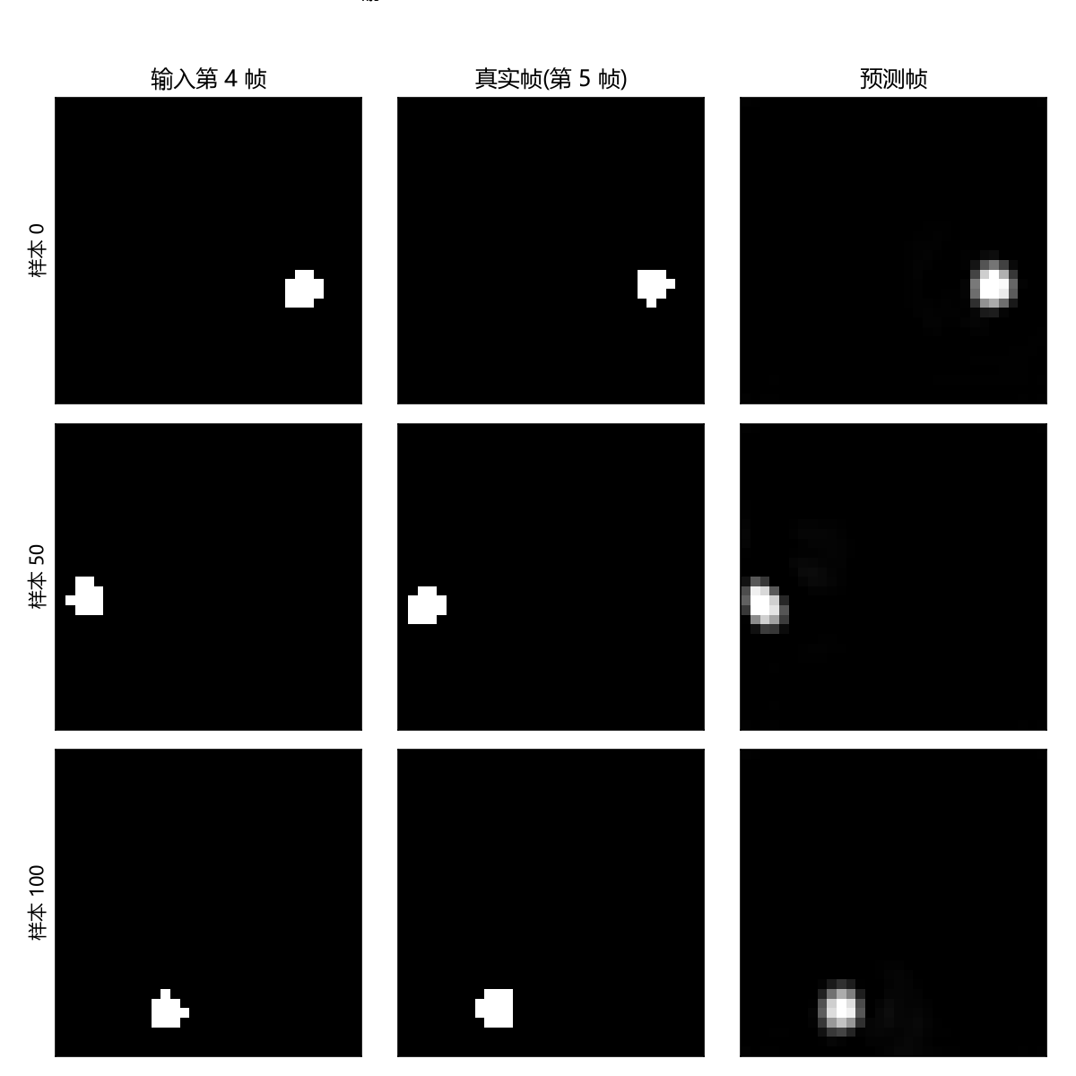
图 8 输入帧 | 真实帧 | 预测帧 对比图（result_pred.png）
提示：对比 3 个样本的预测位置与真实位置，讨论小球速度快 / 贴边反弹时预测误差如何变化。
速度快的小球下一帧位移大，预测位置更容易偏离真实位置（方向/速度估计偏差被放大），球心位移误差显著增大；贴边反弹时运动方向在边界发生突变，ConvLSTM 从历史帧学到的是直线外推，难以在反弹瞬间"转弯"，预测球往往停在边界外或越过边界变成弥散的晕，这两类场景的 MSE/MAE 都明显高于匀速直线运动的样本——本质是模型对"突变/非线性"运动模式的泛化能力弱于匀速直线。
5.3 总结论
提示：3–5 条结论，总结“什么样的 ConvLSTM 设计更有效”。
- 结构先于容量 ：保留二维空间结构的 ConvLSTM 远胜展平的 FC-LSTM，归纳偏置比堆参数更关键；
- 加深优于加宽 ：加 1 层（MSE −6%、MAE −37%）比隐藏通道 32→64（MSE −3%）更划算；
- 大核有性价比 ：K=5 扩大感受野使 MSE −6%，比单纯加通道更有效；
- 组合改进叠加 ：2 层 + K=5 达到最优（MSE 0.00274，较基线 −27%、MAE −38%）；
- 任务简单时边际收益递减 ：加宽/加深/加帧都只带来小幅 MSE 下降，算力成本却线性甚至超线性增长。
6 思考题作答
(1) ConvLSTM 与普通 LSTM 的本质区别？为什么保留二维空间结构对预测运动序列特别重要？
本质区别在于门控内的线性变换换成了卷积：LSTM 用全连接矩阵做`Wx·x + Wh·h` ，把每个像素当独立特征，完全丢掉空间相邻关系；ConvLSTM 用局部卷积核在二维平面上聚合邻域信息，天然保持了"相邻像素相关"的拓扑结构。运动是空间位移，球的移动本质是相邻像素间的亮度迁移，只有保留二维结构模型才能直接感知"球从哪来、往哪去"，FC-LSTM 把 32×32 拍平后位置信息被淹没，只能学到模糊的平均位置。

(2) C_h 从 32 增至 64 时单个细胞参数量变为多少？增长几倍？说明容量与成本的权衡。
C_h=32 时单细胞参数量为`128×33×3×3 + 128 = 38,144` ，C_h=64 时为`256×65×3×3 + 256 = 150,016` ，约 3.93 倍（≈4 倍） 。容量几乎翻倍但 MSE 只降约 3%，说明在简单任务上通道加宽带来的边际收益极小，而参数量、训练耗时与显存占用几乎成平方级增长，属于"以 4 倍成本换 3% 精度"的不划算选择。
(3) 全连接 LSTM 对照的参数量是多少？从参数量与空间局部性解释其与 ConvLSTM 的表现差异。
FC-LSTM 总参数量 169,216 （LSTM 135,424 + 输出层 33,792），是 ConvLSTM 基线 38,433 的约 4.4 倍，MSE 却差约 3 倍（0.01181 vs 0.00375）。参数量更多但效果更差，根因在于 FC 层对所有像素一视同仁，而弹跳球是高度局部化的目标——球只占约 12 个像素，绝大多数像素是背景；卷积通过局部连接 + 权值共享只在邻域内建模位移，参数集中"看"球，FC 则把算力浪费在无关背景像素的耦合上，因此空间局部性的缺失不是堆参数能补回来的。
(4) 增加输入帧数为什么能提升预测精度？加到 16 帧可能遇到什么问题？
多帧输入让隐藏状态积累更长的运动历史，能更准确估计速度方向与加速度，减少速度估计的不确定性（本次 4→8 帧 MAE 降约 25%）。加到 16 帧会遇到几个问题：一是序列只有 10 帧，数据不够，需重新合成更长序列；二是梯度回传链变长，容易梯度消失/爆炸，训练更难收敛；三是训练耗时与内存占用翻倍以上，且对匀速直线球已饱和，多出来的帧边际收益极低；四是反弹等突变事件在长序列中占比变化，可能稀释有效信号。
(5) 气象降水临近预报中 ConvLSTM 的输入与输出各是什么？与弹跳小球相比有哪些额外难点？
输入通常是过去若干帧的雷达回波或卫星云图（多通道二维场，每帧代表一个时刻的降水强度/回波反射率），输出是未来若干步的降水落区与强度预报图。相比弹跳小球，难点包括：①多尺度——回波同时有对流单体、云团、锋面等多尺度结构，单一核难覆盖；②非线性与耗散——降水有生消、合并、分裂，不像球的弹性碰撞那样守恒；③长尾分布——强降水是稀有事件，MSE 容易被大量无降水像素主导；④物理一致性——需满足通量散度、能量守恒等约束；⑤数据噪声大、空间分辨率高，对算力和内存要求远高于 32×32 小球。
(6) 实现 ConvLSTMCell 时，AI 在哪些环节最有价值？哪些地方必须自己读懂公式才能改对？
AI 最有价值的环节是：样板代码生成（门控结构、chunk/sigmoid/tanh 的标准写法）、训练循环与数据流水线、可视化与指标统计、调参试错的批量跑实验。必须自己读懂公式才能改对的地方包括：门控维度分配（i/f/g/o 的顺序与 chunk 切分方向）、状态更新公式`c=f*c+i*g` 、`h=o*tanh(c)` 的数学含义、输入与隐藏状态 cat 的通道拼接、padding 保持尺寸的设计——这些一旦理解错，AI 生成的代码看起来能跑，但门控逻辑其实是错的，效果会异常差且难以排查。
